Tematyka tygodnia: Zwierzęta na wiejskim podwórku.
Poniedziałek 30.03.2020r.
Temat dnia: Jak wygląda wieś?
1.Ćwiczenia oddechowe:
- dmuchanie na palec
- zdmuchiwanie świecy z coraz większej odległości
- puszczanie baniek mydlanych
- wymawianie na wdechu samogłosek jak najdłużej
- naśladowanie szumu wiatru
- dmuchanie na zamarznięte dłonie
- naśladowanie różnego rodzaju śmiechu, np.: hoho, haha, hihi
2.”Ptak Nijaki” - inscenizacja i taniec do piosenki. Nauka śpiewu piosenki.
https://www.youtube.com/watch?v=1LHduSGnvrA
„Ptak Nijaki”
sł. i muz. Jacek Skubikowski
Były sobie trzy ptaki
Rudy, Chudy i Nijaki
I pragnęły nade wszystko
Wygrać konkurs tańca disco
A ten pierwszy Rudy ptak
W dyskotece tańczył tak
Tańczył tak Rudy ptak

Umpa-umpa, lewa noga
Szyja, skrzydło, dziób, podłoga
Dwa podskoki, chwyt pod boki
Szur-szur, oj, zgubił siedem piór
Szur-szur, trafił prosto w mur
Szur-szur, zgubił siedem piór
Szur-szur, trafił prosto w mur

Były sobie trzy ptaki
Rudy, Chudy i Nijaki
I pragnęły nade wszystko
Wygrać konkurs tańca disco
A ten drugi Chudy ptak
W dyskotece tańczył tak
Tańczył tak Chudy ptak

Hopla-hopla, nogą prawą
Tupu-tupu, żwawo, żwawo
Dwa ćwierknięcia, trzy kląsknięcia
Łup-cup, oj, aż mu skakał czub
Łup-cup, oj, aż połamał dziób
Łup-łup-cup, aż mu skakał czub
Łup-łup-cup, aż połamał dziób

Ale trzeci ptak, Nijaki
Inny był niż tamte ptaki
Tańczył bowiem posuwiście
I królował zwłaszcza w twiście
Chociaż polka, walc i tango
Też w upojny wiodły stan go

"Taki talent to dar Boży" -
Zachwycili się jurorzy
I wysłali swe wyniki
Prosto w świat, do Ameryki
Tam gdzie zespół niesłychany
Wiódł menadżer bardzo znany

Ten pojawił się niezwłocznie
Żeby sprawdzić to naocznie
Bo od dawna, oczywiście
O cudownym śnił soliście
Który giętki jest jak z gumy
A swą sztuką zwabi tłumy

Pokaz wypadł nadzwyczajnie (nadzwyczajnie)
Próby poszły bardzo fajnie (bardzo fajnie)
I Nijaki już od wtorku (już od wtorku)
Tańczy w samym Nowym Jorku (w Nowym Jorku)

Morał z tego taki płynie:
Szukaj szczęścia w tej dziedzinie
W której masz zdolności zasób
Bo inaczej - szkoda czasu!

[8x:]
Jeśli masz talentu zasób
Los nagrodzi cię w dwójnasób

Omówienie treści piosenki:
- O jakich ptakach słyszeliśmy w piosence?
- Co to znaczy NIJAKI?
- O czym marzyły ptaki?
- Co się stało z Rudym ptakiem,gdy szalał w tańcu?
- Jak tańczył Rudy ptak?(dzieci pokazują jego taniec:podskakują dwukrotnie na lewej nodze,ruszają szyją,rękami,podskakują dwukrotnie obunóż,trzymając się za biodra)
- Co się stało z Chudym ptakiem,gdy szalał w tańcu?
- Jak tańczył Rudy ptak?(dzieci pokazują jego taniec:dwukrotnie kiwają prawą nogą,naprzemiennie tupią stopami o podłogę,skaczą obunóż.
3.ZABAWY Z ECHEM
Mama stoi po jednej stronie,dzieci po drugiej. Mama wypowiada zdanie-dzieci jak echo powtarzają jego końcówkę.
M.: Pokaz wypadł nadzwyczajnie. Dz.: Nadzwyczajnie.
M.:Próby poszły bardzo fajnie. Dz.:Bardzo fajnie.
M.:I Nijaki już od wtorku. Dz.:Już od wtorku.
M.:Tańczy w samym Nowym Jorku. Dz.:Nowym Jorku.
3.Improwizacje taneczne przy piosence.
4.MUZYCZNE WYCISZENIE - dzieci leżą na plecach i słuchają utworu "Marzenie" - Roberta Szumana
https://www.youtube.com/watch?v=HrBMrTH2Jh4

5. Karta pracy.
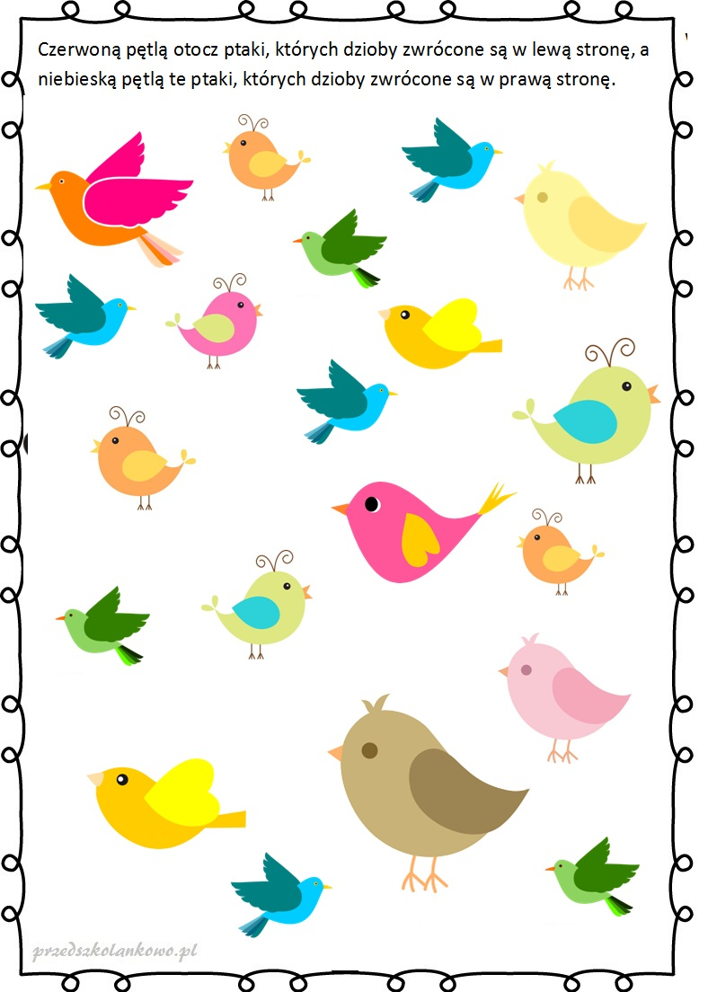

6.CO ROBI ROLNIK?-próba odpowiedzi na pytanie na podstawie doświadczeń dzieci,zabawy z piosenką.
„Stary Donald farmę miał”
https://www.youtube.com/watch?v=KITSIpt5GzA
1. Stary Donald farmę miał ija, ija o!
A na tej farmie krowę miał ija, ija o!
Krowa mu – mu - mu, mu, mu.

2. ... świnkę miał ija, ija o! Świnka chrum – chrum – chrum, chrum, chrum;
krowa mu – mu – mu, mu, mu.
3. ... pieska miał, ija, ija o! Piesek hau – hau - hau, hau, hau;
świnka chrum – chrum – chrum, chrum, chrum; krowa mu – mu - mu, mu, mu

4. ... kury miał, ija, ija o! Kury ko – ko – ko, ko, ko; ...
5. ... gąskę miał, ija, ija o! Gąska gę – gę – gę, gę, gę; ...
6. ... kaczkę miał, ija, ija o! Kaczka kwa – kwa – kwa, kwa, kwa; ....
7. ... owce miał, ija, ija o! Owce be – be – be, be, be; …
8. ... kotka miał, ija, ija o! Kotek miau – miau – miau, miau, miau;
owce be – be – be, be, be; kaczka kwa – kwa – kwa, kwa, kwa;
gąska gę – gę – gę, gę, gę; kury ko – ko – ko, ko, ko;
piesek hau- hau- hau, hau, hau; świnka chrum – chrum – chrum, chrum, chrum;
Krowa mu – mu - mu, mu, mu.
9.Stary Donald farmę miał ija, ija o! Ija, ija o!

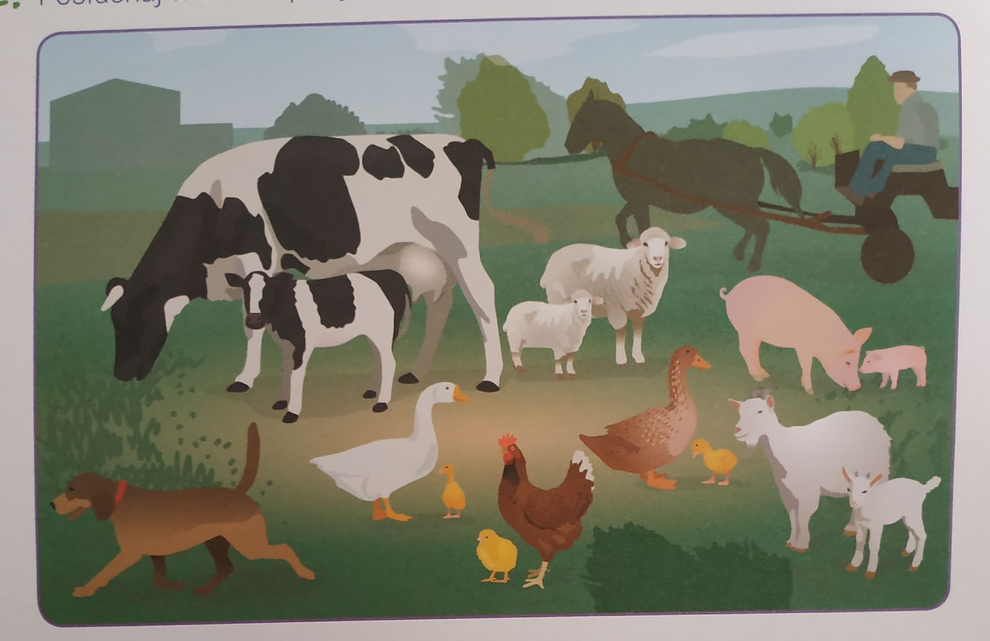

Rozmowa-pytania
-kim jest rolnik,co robi?
-kim jest farmer i co robi?
-Jakie zwierzęta hodował stary Donald?
-Jakie inne zwierzęta możemy spotkać na wsi?
-Czym jeszcze zajmuje się rolnik na wsi?

7.Praca z kartą nr 19.
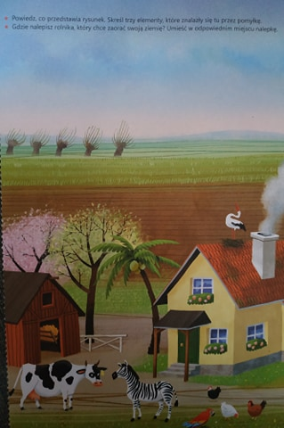

Wtorek 31.03.2020r.
Temat dnia:Gdzie mieszkają krowa,koń, świnia, kura?

1. Stary Donald farmę miał - zabawa przy piosence.
2. Kogo mogę spotkać na wsi? - opowieść ruchowa.
Rodzic czyta opowiadanie, dzieci wykonują ruchy odpowiednio do słuchanej treści:
Jest ranek. Słońce powoli oświetla podwórko. Pierwszy na podwórku pojawia się kogut. Chodzi dumnie, wysoko stawia nogi, nagle głośno pieje: kukuryku! Kury z niezadowoleniem kręcą się na grzędach, później jedna za drugą wychodzą z kurnika, gdacząc: ko, ko, ko, ko......
Na podwórku robi się coraz weselej. Nareszcie z domu wychodzi gospodarz, jest bardzo wcześnie, dlatego gospodarz przeciąga się i szeroko otwiera buzię, ziewając. Między jego nogami prześlizguje się szara kotka, na pewno pójdzie na pole szukać myszki...Pora zadbać o swoje zwierzęta - myśli gospodarz i, mocno stawiając kroki, idzie w stronę stajni, bo tam czekają na niego dwa głodne konie. Gospodarz nalewa im wody i podaje widłami siano - gdy będzie cieplej, wyprowadzi je na dwór. Zadowolone konie wierzgają kopytami i rżą radośnie: iha, haha, iha, haha. Teraz pora wyprowadzić krowy z obory. Gospodarz otwiera ciężkie drzwi. Wita się ze swoimi czterema krowami, przywiązuje im specjalny sznurek - postronek - i trzymając go, wyprowadza krowy z obory. Krowy idą powoli, zatrzymując się co chwilę, mocno machają swoimi ogonami, aby odgonić muchy. Są na miejscu - to ogrodzone pastwisko, tutaj krowy cały dzień będą żuły trawę. Gospodarz odwiązuje postronek, tutaj krowy są bezpieczne. Czas wrócić do domu - myśli gospodarz. Wraca, aby zjeść śniadanie. Tak zaczyna się kolejny dzień w gospodarstwie wiejskim.

3. Zwierzęta w gospodarstwie - podział wyrazów na sylaby, głoski - przeliczanie sylab i głosek:
kura, królik, krowa, koń, prosiak, owca,kaczka, pies,kot, chomik itp.
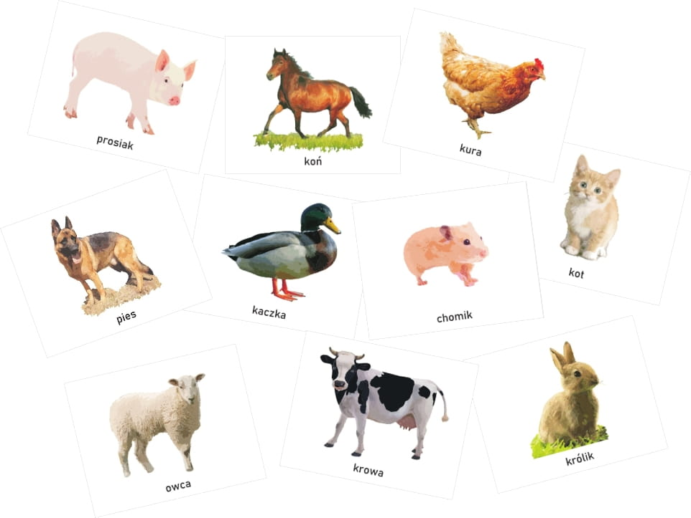

4. "Aseja bum czika bum" - zabaw zuchowa
https://www.youtube.com/watch?v=8oLH1Z9A1tY&list=PLs7MvfwxzibL1LUSt6of2ub1jkt5Rez4I&index=2&t=0s
Aseja bum czika bum- klaszczą w dłonie, uda,dłonie, uda
Aseja bum czika bum - tak jak wyżej
Bum czika raka- klaszczą w dłonie trzy razy
Bum czika raka- uderzają w uda trzy razy
Czika raka czika raka bum- klaszczą w dłonie cztery razy i raz w uda.
5. Zwierzeta wiejskie - lepienie z plasteliny, modeliny zwierząt z wykorzystaniem materiału przyrodniczego,gotowych elementów dekoracyjnych i itp. wg. pomysłu dzieci.
6. Na wiejskim podwórku - masażyk z wykorzystaniem wiersza Bożeny Szuchalskiej. Rodzic - dziecko.
Biegną konie do zagrody, - uderzamy otwartymi dłońmi po plecach partnera
a kaczuszki hop do wody. - uderzamy piąstkami od góry pleców do dołu
Kurki ziarna wydziobują, - palcami wskazującymi chodzimy po całych plecach
pieski szczekają - delikatnie szczypiemy
i domu pilnują. - masujemy po całych plecach.

7.Pokoloruj obrazek, policz małe kaczki.
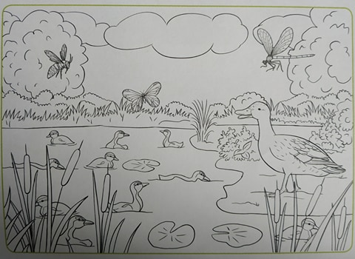

Środa 01.03.2020r.
Temat dnia: Podwórkowa orkiestra
1. Ptaki, ssaki - zabawa ruchowa.
Na sygnał słowny: ptaki, dzieci poruszają się na dwóch nogach naśladując ptaki, na sygnał: ssaki - poruszają się na czworakach.
2.Labirynt – praca z kartą

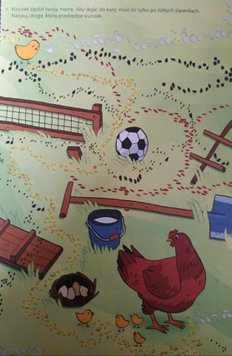
3. Dzień na wsi - słuchanie wierszyka i rozmowa na jego temat.
Pobyt na wsi u dziadków to dopiero wyzwanie...
Dzień się tam zaczyna inaczej, wcześnie jest śniadanie.
Trzeba zadbać od rana o wszystkie zwierzęta,
o królikach, o świnkach, o owcach pamiętać.
Dać jeść i pić bez wyjątku
wszystkim w całym obrządku.
Owce wypuścić na hale,
To dla nich miejsce wspaniałe,
już słychać radosne beczenie, chrumkanie.
To znaczy, że zwierzętom smakuje ich śniadanie.
Konie są w stajni bardzo szczęśliwe,
gdy im porządnie rozczeszę grzywę,
gdy je z czułością dokładnie wyszczotkuję,
parskając głośno mówiąc "dziękuję".
W stajni, w chlewiku, na dworze, cały dzień trwa praca.
Dopiero, gdy się ściemnia, z dziadkiem do domu wracam.
Jestem zmęczony, lecz wiem, że gdy zwierzętom troskę okażę,
sam kiedyś będę jak dziadek wspaniałym gospodarzem.

Rozmowa z dzieckiem na temat treści wiersza:
- O jakim miejscu była mowa w wierszu?
- O kogo trzeba zadbać w gospodarstwie? -
- Jak trzeba zadbać o zwierzęta?
- Dlaczego trzeba dbać o zwierzęta?
- Czy praca na wsi jest lekka, przyjemna?
- Czy chcielibyście kiedyś pojechać na wieś i opiekować się zwierzętami?
- Historyjka obrazkowa – dzieci układają historyjkę pasującą do treści wiersza. Opowiadają, co się po kolei wydarzyło.
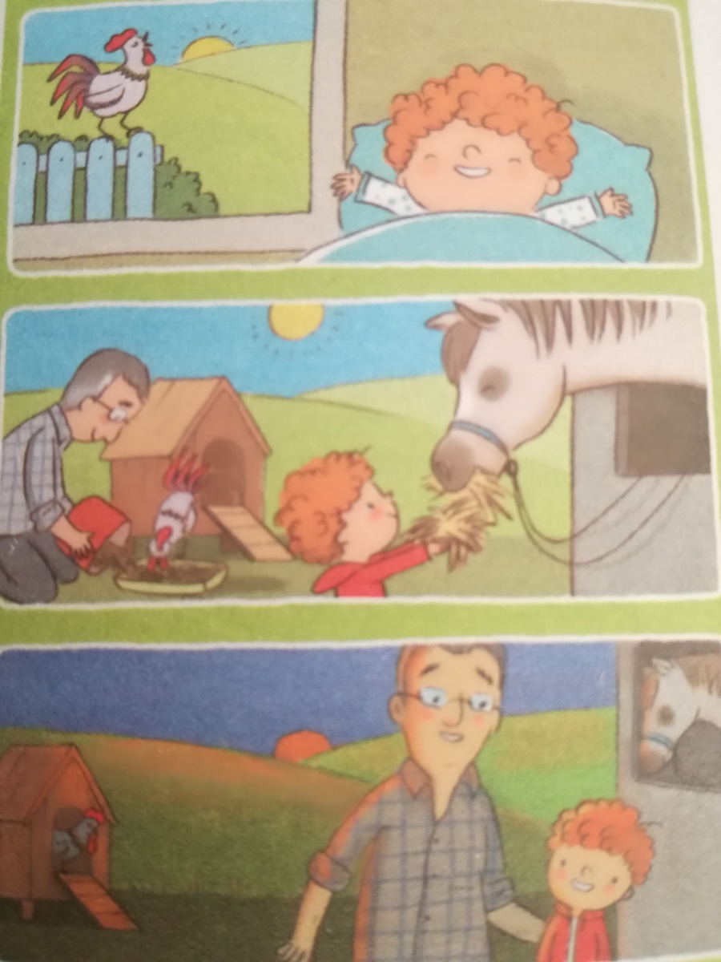
Czwartek 02.03.2020r.
Temat dnia: Czyje to jajko?

1. Czy umiesz tak jak ja?- zabawa z elementami równowagi.
Rodzic pokazuje ruch, a dziecko go naśladuje.
Rodzic mówi: Czy umiesz tak jak ja: stać na jednej nodze? narysować stopą jajko na podłodze?
podnieść nogę zgiętą w kolanie i klasnąć pod nią? zrobić dwa kroki w przód z zamkniętymi oczami? obrócić się szybko i stanąć na jednej nodze?
2. Czyje to jajko - rozmowa na temat wielkości jajek na podstawie doświadczeń dzieci i obrazka.
Rozmowa na temat wielkości jaj:kurze, przepiórki, indyka, kaczki, gęsi, strusia.
Dopasowanie jaj do ptaków.
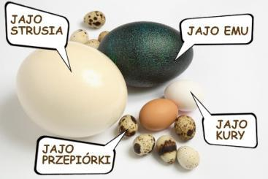

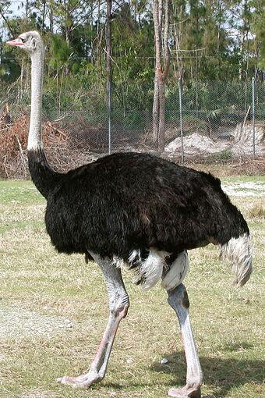
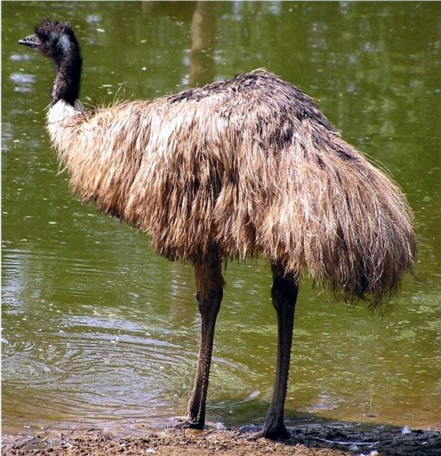
Przelicz ptaki i jaja, czego jest więcej, czego mniej a może tyle samo.
3. Zestaw ćwiczeń ruchowych - pobaw się ze mną mamo, tato!
- W zagrodzie - dziecko biega, na polecenie rodzica naśladuje ruchem i głosem różne zwierzątka: psa, kota, kurę, kaczkę, gęś, owcę, kozę, krowę, konia, królika.
- Koci spacer - dziecko wykonuje ćwiczenia na ławeczce lub krawędzi dywanu. Chodzi po krawędzi dywanu, stopa za stopą, ręce rozstawione w bok. Ćwiczenie należy powtórzyć kilka razy.
4. Zróbmy pastę! - wspólne wykonanie pasty jajecznej.
przygotować: jajko ugotowane na twardo, majonez, talerzyk, widelec, sałatkę, chleb
Rodzic razem z dzieckiem idzie do łazienki, i dokładnie myją ręce. W czasie mycia recytują rymowankę - naucz mnie mamo!
Nasze ręce są dziś brudne.
Są na nich jakieś plamy trudne.
Woda po nich pięknie spływa.
Brzydkie plamy zmywa.
Dziecko siada i dokładnie rozgniata jajko widelcem. Dodaje majonezu i miesza dokładnie składniki. Nakrywa do stołu: przygotowuje serwetki, talerzyki. Smaruje chleb pastą i częstuje. Po zjedzeniu dziecko sprząta, wyciera stół. SMACZNEGO
5. Praca plastyczna – lepienie z plasteliny lub modeliny jaj o różnej wielkości.
6. Jajko - masaż relaksacyjny.
Rodzic siada za dzieckiem, czyta wierszyk(można nauczyć dziecko wierszyka na pamięć) mówiąc i pokazując,jakie ruchy ma wykonywać dziecko po zmianie miejsc na plecach mamy, a mama na plecach dziecka.
Mama czyta wiersz po raz drugi, pokazując w powietrzu ruchy, które mają być wykonane. Masażyk powtarzamy tyle razy ile będzie chciało dziecko.

A to co? A to co?
Jajko drogą szło. Stukamy palcami od dołu pleców ku górze.
Napotkało patelnię. Na czubku głowy robią okrężny ruch dłonią zakończony lekkim stuknięciem.
I udaje jajecznicę. Wykonują ruch gładzący od czubka głowy ku dołowi.

- Praca z kartą.
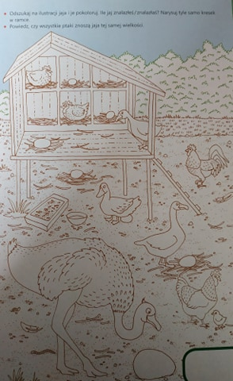

Piątek 03.03.2020r.
Temat dnia: Robimy ser!

- Ćwiczenia języka – oblizywanie warg, przesyłanie buziaczków, nadymanie policzków i powolne wypuszczanie powietrze, udawanie ssania cukierka, wyrywanie kartki papieru z zaciśniętych warg.
- Co daje nam krowa? - układanie opowiadana na podstawie ilustracji.
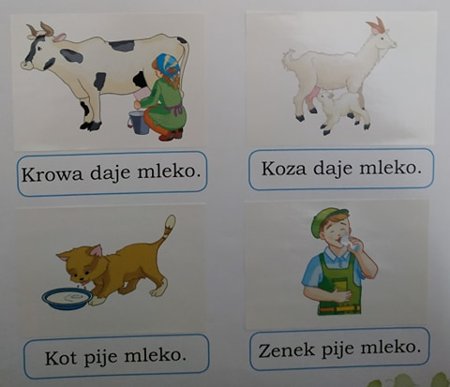

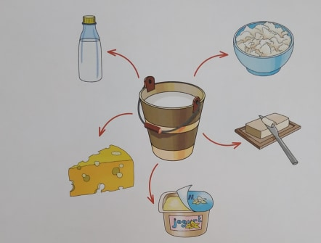
- Jakie produkty powstają z mleka?
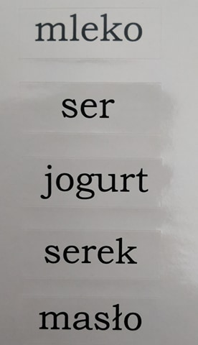
- Nazwij te produkty, podziel ich nazwy na sylaby, głoski. Policz sylaby, policz głoski.

Rysuj po śladzie zwierzęta hodowlane i połącz je z ilustracjami pokazującymi cel ich hodowli – pokoloruj obrazek.
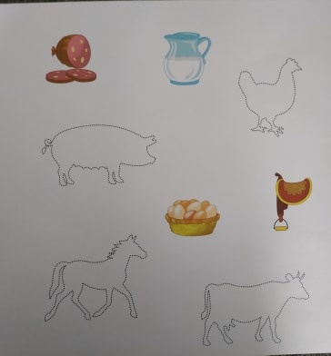

- Czyj to głos? - rozpoznawanie zwierząt po wydawanych przez nie odgłosach.
- Słuchanie nagrań z odgłosami zwierząt. Po usłyszeniu głosu zwierzęcia dziecko mówi, jakie to zwierzę i jakie produkty uzyskujemy od danego zwierzęcia np. od kury - jajka i tak dalej.
  - Ale są zwierzęta w zagrodzie i od nich nie uzyskujemy żadnych produktów spożywczych. Musimy dziecku wyjaśnić po co jest kot, pies, koń.
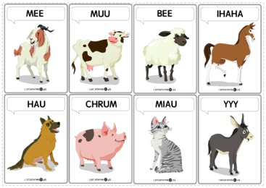

4. Robimy ser! - wspólne robienie białego sera z krowiego mleka.
Przygotować: 1 litr zsiadłego mleka w dużej misce,pół litra zagotowanego mleka, śmietanka 30%(ok. dwóch łyżeczek), sitko i miska na serwatkę
Rodzic pyta dziecko o nazwy produktów?Do czego to służy? Jakie zwierzę dało nam te produkty? Co możemy z nich zrobić?
Rodzic wykonuje następujące czynności, tłumacząc dziecku, co robi.
- Wlewa gorące słodkie mleko do miski ze zsiadłym mlekiem i długo miesza, aby wystygło, w tym czasie powstaje skrzep.
- Przelewa skrzep z serwatką do sitka, tak aby serwatka spływała do miski.
- Teraz ser musi postać tak długo, aby cała serwatka spłynęła do miski. Wtedy będziemy mogli go spróbować.
SMACZNEGO
- Wspólne sprzątanie miejsca pracy.

- Wesołe zabawy ze śpiewem przy poznanych piosenkach: „Ptak Nijaki”, „Stary Donald farmę miał”.
- Co jedzą zwierzęta? - karta pracy.
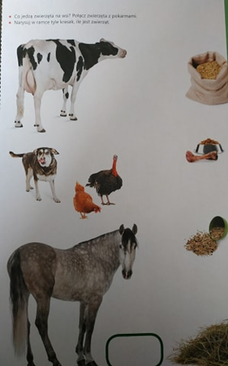

7. Utrwalenie wierszyków i masażyków.
8. Narysuj, namaluj (technika dowolna),twoje ulubione zwierzątko z zagrody!

